OBSZARY WYMAGANEJ WIEDZY, ZAKRES OCZEKIWANYCH UMIEJĘTNOŚCI i WYKAZ POMOCNEJ LITERATURY NA POSZCZEGÓLNYCH STOPNIACH WOJEWÓDZKIEGO KONKURSU FIZYCZNEGO
dla uczniów szkół podstawowych województwa wielkopolskiego
w roku szkolnym 2020/2021
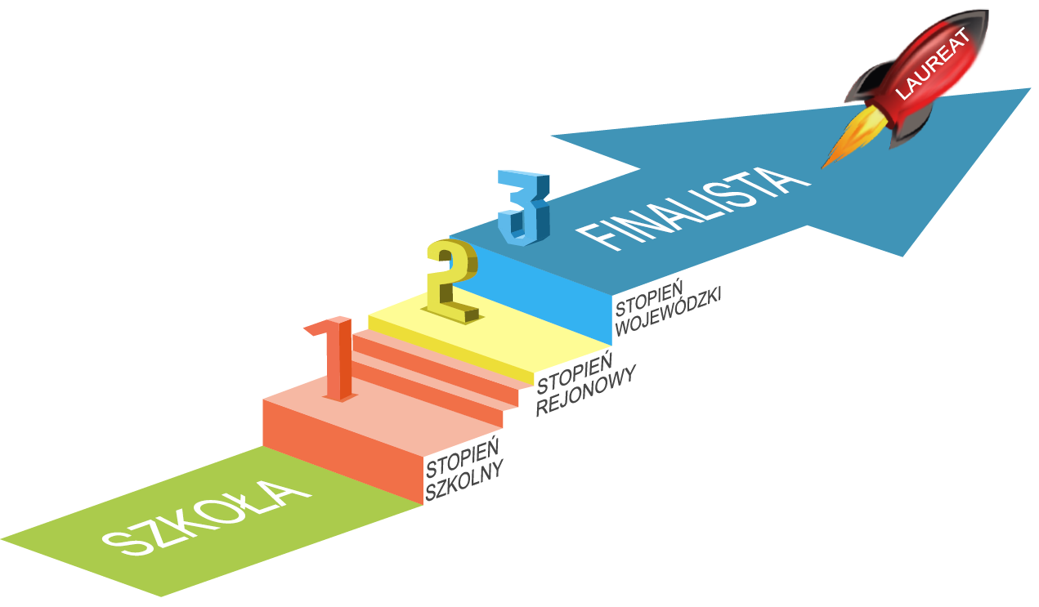

- Temat wiodący:
„Radość patrzenia i rozumienia jest najpiękniejszym darem natury” - Albert Einstein.
- Zakres wiedzy wymaganej od uczestników na poszczególnych stopniach konkursu
Konkurs obejmuje i poszerza treści podstawy programowej kształcenia ogólnego w zakresie nauczania przedmiotu fizyka, ujętej w rozporządzeniu Ministra Edukacji Narodowej z dnia 14 lutego 2017 r.
(Dz. U. z 2017 r. poz. 356, z późn. zm.)
http://prawo.sejm.gov.pl/isap.nsf/download.xsp/WDU20170000356/O/D20170356.pdf
A. Stopień szkolny
Treści zadań stopnia szkolnego oparte będą na:
- zagadnieniach podstawy programowej z przedmiotu fizyka związanych z działami:
- ruch i siły,
- energia,
- zjawiska cieplne,
- właściwości materii;
- wymaganiach przekrojowych i doświadczalnych związanych z tymi działami;
- następujących umiejętnościach wykraczających poza podstawę programową:
- wyznaczanie pola powierzchni i objętości brył,
- stosowanie pojęcia układu odniesienia,
- opisywanie położenia ciała za pomocą współrzędnej położenia x w ruchu prostoliniowym stale w tę samą stronę,
- posługiwanie się pojęciem prędkości względnej,
- rozróżnianie prędkości średniej i chwilowej,
- opisywanie ruchu jednostajnego po okręgu,
- opisywanie ruchu jednostajnie przyspieszonego z prędkością początkową,
- opisywanie ruchu jednostajnie opóźnionego,
- stosowanie pojęcia wielkości wektorowych w odniesieniu do siły, prędkości i przyspieszenia,
- obliczanie wartości wypadkowej wektorów o wzajemnie prostopadłych kierunkach przy zastosowaniu twierdzenia Pitagorasa,
- posługiwanie się pojęciem siły nośnej i wyjaśnianie zasady unoszenia się samolotu,
- posługiwanie się pojęciem pędu, stosowanie zasady zachowania pędu w zderzeniach sprężystych i niesprężystych oraz w zjawisku odrzutu,
- stosowanie pojęcie układu ciał wzajemnie oddziałujących do wyjaśnienia związku między przyrostem energii mechanicznej i pracą wykonaną przez siłę pochodzącą spoza układu,
- wyznaczanie zmiany energii potencjalnej sprężystości,
- wyjaśnianie zasady działania dźwigni jednostronnej, dwustronnej, bloku nieruchomego i kołowrotu,
- opisywanie rozszerzalności temperaturowej substancji z uwzględnieniem anomalnej rozszerzalności wody,
- opisywanie zjawiska menisku wklęsłego, wypukłego, włoskowatości i ich znaczenia w przyrodzie,
- stosowanie pojęcia ciepła przemiany fazowej.

B. Stopień rejonowy
Treści zadań stopnia rejonowego oparte będą na:
- zagadnieniach podstawy programowej związanych z działami:
- ruch i siły,
- energia,
- zjawiska cieplne,
- właściwości materii,
- ruch drgający i fale mechaniczne,
- elektryczność;
- wymaganiach przekrojowych i doświadczalnych związanych z tymi działami;
- umiejętnościach obowiązujących na szkolnym stopniu konkursu;
- następujących umiejętnościach wykraczających poza podstawę programową:
- stosowanie bilansu cieplnego,
- posługiwanie się pojęciem siły sprężystości jako siły, która przy rozciąganiu lub ściskaniu ciała dąży do przywrócenia jego początkowych rozmiarów,
- posługiwanie się pojęciem współczynnika sprężystości sprężyny,
- posługiwanie się pojęciem współczynnika tarcia,
- posługiwanie się pojęciem sprawności urządzeń elektrycznych i mechanicznych,
- odróżnianie fali poprzecznej od fali podłużnej oraz podanie przykładów tych fal,
- posługiwanie się pojęciem pola elektrostatycznego (jakościowo),
- stosowanie prawa Coulomba,
- opisywanie rodzajów i skutków oddziaływań grawitacyjnych, elektrostatycznych,
- posługiwanie się pojęciem dipola elektrycznego,
- odróżnianie umownego kierunek prądu elektrycznego od rzeczywistego,
- opisywanie wyników doświadczalnego badania połączenia szeregowego i równoległego oraz mieszanego odbiorników elektrycznych, stosowanie pojęcia oporu zastępczego i obliczanie wartości napięć i natężeń dla tych połączeń,
- opisywanie przepływu prądu elektrycznego w cieczach i gazach,
- wyjaśnianie od czego i w jaki sposób zależy opór elektryczny przewodnika,
- stosowanie pojęcia oporu właściwego,
- stosowanie pierwszego prawa Kirchhoffa.
C. Stopień wojewódzki
Treści zadań stopnia wojewódzkiego oparte będą na:
- wszystkich treściach, wymaganiach przekrojowych i doświadczalnych podstawy programowej z przedmiotu fizyka dla szkoły podstawowej;
- umiejętnościach obowiązujących na szkolnym i rejonowym stopniu konkursu;
- następujących umiejętnościach wykraczających poza podstawę programową:
- stosowanie pojęcia siły elektrodynamicznej,
- opisywanie rodzajów i skutków oddziaływań elektromagnetycznych,
- posługiwanie się pojęciem pola magnetycznego wytworzonego przez prąd elektryczny,
- opisywanie wzajemnego oddziaływanie przewodników z prądem,
- posługiwanie się pojęciem zdolności skupiającej soczewki i jej jednostką,
- posługiwanie się równaniem soczewki i zwierciadła oraz wzorami na powiększenie,
- stosowanie pojęcia współczynnika załamania,
- konstruowanie powstawania obrazów w układach optycznych,
- szacowanie niepewności pomiarowej wielkości złożonej np. . metodą rachunkową.

- Zakres umiejętności
W rozwiązywaniu zadań konkursowych uczeń powinien w szczególności wykazać się umiejętnościami:
- stosowania praw i wielkości fizycznych do opisu i wyjaśniania zjawisk fizycznych;
- rozwiązywania zadań obliczeniowych i wykorzystania narzędzi matematyki,
np. przekształcanie wzorów, działania na jednostkach, sporządzanie wykresów, rozwiązywanie prostych równań;
- odczytywania, selekcjonowania i interpretowania informacji przedstawionych w różnych formach (np. tekst, tabela, wykres, rysunek, schemat);
- planowania doświadczeń;
- obliczania wartości wielkości mierzonych pośrednio oraz szacowania niepewności pomiarowej;
- zapisywania wyniku zgodnie z zasadami zaokrąglania oraz zachowaniem liczby cyfr znaczących wynikającej z dokładności pomiaru lub z danych, a także wyciągania wniosków z otrzymanych wyników.

- Wykaz literatury pomocnej dla uczestnika i nauczyciela w procesie przygotowania do udziału w konkursie
- Podręczniki do fizyki dla szkoły podstawowej dopuszczone przez MEN do użytku szkolnego;
- Bober L., Fizyka. Zbiór zadań do gimnazjum, Wydawnictwo Edukacyjne Zofii Dobkowskiej, Żak, Warszawa 2006;
- Braun M., Francuz-Ornat G., Kulawik J., Kulawik T., Kuźniak E., Nowotny-Różańska M., Zbiór zadań z fizyki dla szkoły podstawowej, Wydawnictwo Nowa Era, Warszawa 2017;
- Godlewska M., Szot-Gawlik D., Doświadczenia z fizyki dla uczniów gimnazjum, Wydawnictwo ZamKor, Kraków 2001;
- Grzybowski R., Fizyka i astronomia. Zbiór zadań dla gimnazjum, Wydawnictwo Pedagogiczne Operon Sp. z o.o., Gdynia 2007;
- Hewitt P., Fizyka wokół nas, Wydawnictwo Naukowe PWN, Warszawa 2010;
- Kaczorek H., Testy z fizyki dla uczniów gimnazjum, Wydawnictwo ZamKor, Kraków 2008;
- Kurowski A., Niemiec J., Świat fizyki. Zbiór zadań. Klasa 7, Wydawnictwo WSiP, Warszawa 2017;
- Kurowski A., Niemiec J., Świat fizyki. Zbiór zadań. Klasa 8, Wydawnictwo WSiP, Warszawa 2018;
- Kwiatek W., Wroński I., Zbiór zadań wielopoziomowych z fizyki. Klasy 7-8, Wydawnictwo WSiP, Warszawa 2017;
- Niemiec J., Wójcicka J., Biblioteka nauczyciela fizyki gimnazjum, praca z uczniem zdolnym, Zadania konkursowe dla uczniów gimnazjum, Wydawnictwo ZamKor, Kraków 2008;
- Subieta R., Fizyka. Zbiór zadań. Klasy 7-8, wyd. WSiP, Warszawa,2018.

